第2章 LittleVGL移植--使用外部SRAM加速
本章将向大家介绍如何使用外部SRAM进行加速。本章分为如下几部分内容：
1.1 简介
1.2 软件设计
1.3 实验现象

1.1 简介
在我们的 littleVGL 移植章节中,为了减少移植的难度,我们是采用处理器内部的 sram 给littleVGL 的显示缓冲区分配了一个 10*LV_HOR_RES_MAX 小空间,而在这一节中,我们将通过使用外部的大容量sram来给GUI应用增加流畅度,当然前提是你的开发板已经配备了外部sram 模块,为了能让 littleVGL GUI 增加运行流畅度,其影响因素还是很多的,我这里主要列出如下 4 个主要的原因：
①使用性能更好的处理器
②使用 GPU 或者 DMA 进行 littleVGL 显示缓冲区的拷贝操作
③尽量使用处理器内部的 sram
④给 littleVGL 的显示缓冲区分配更大的空间,最好全屏大小的空间
在条件有限的情况下,第 1 点和第 2 点我们就不考虑了,我们都知道处理器内部的 sram 访问速度很快,但是容量却少的可怜,当然了如果你的处理器内部 sram 容量很大的话,那么你可以直接用内部 sram 给 littleVGL 分配一个全屏大小的显示缓冲区,就没必要再去使用外部sram 了,虽然外部 sram 访问速度比内部 sram 慢,但是外部 sram 可以给 littleVGL 分配更大以至全屏的显示缓冲区,在这俩者的PK权衡之下,实验证明,使用外部sram是可以增加littleVGL的运行流畅度的。下面开始详细描述如何去实现这一功能。

1.2 软件设计
本章节的代码改动不大，所以可以在移植那一节的代码基础上进行稍微修改。

1.2.1 添加外部 sram 驱动
我们可以直接从普中相应开发板上的基础实验例程“FSMC-外扩SRAM实验”中,把 sram 驱动程序直接拷贝到我们项目的APP目录下,如下图所示：
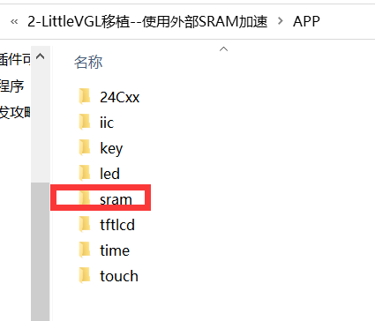
然后打开本项目的 Keil 工程,并在APP分组下添加 sram 的驱动文件,并添加对应的头文件路径。如下图所示：
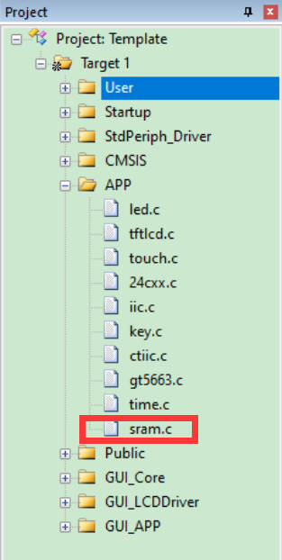
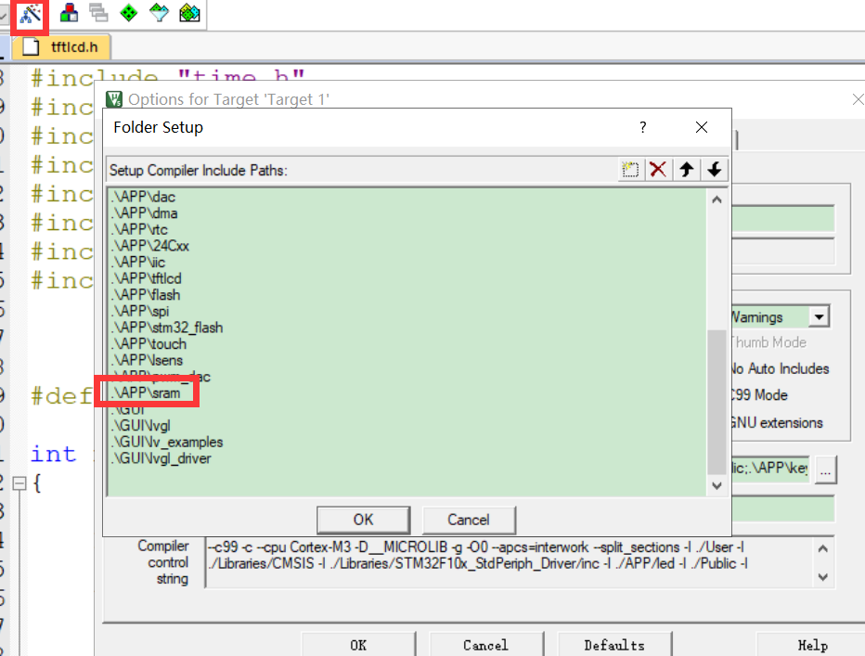
接着再到 main 函数中调用外部 sram 的初始化代码,如下图所示：
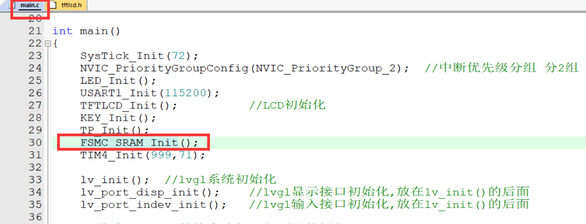
以后像这种添加硬件驱动的简单操作，后面的章节中就不再详细描述。

1.2.2 修改lv_port_disp.c文件
我们在工程中打开lv_port_disp.c文件,在这个文件中,我们修改的内容很少,主要就是更换显示缓存区的定义方式,之前是在内部 sram 中分配的,以前的代码是下面这样的：
- void lv_port_disp_init(void)
- {
- …
- static lv_color_t buf1_1[LV_HOR_RES_MAX * 10];
- lv_disp_buf_init(&disp_buf_1, buf1_1, NULL, LV_HOR_RES_MAX * 10);
- …
- }
而现在我们需要改成如下这样的代码：
- //全屏的大小
- #define COLOR_BUF_SIZE (LV_HOR_RES_MAX*LV_VER_RES_MAX)
- //分配到外部
- static lv_color_t color_buf[COLOR_BUF_SIZE] __attribute__((at(0X68000000)));
- void lv_port_disp_init(void)
- {
- …
- lv_disp_buf_init(&disp_buf, color_buf, NULL, COLOR_BUF_SIZE);
- …
- }
其中为了见名知意,显示缓存区的名字被我从 buf1_1 改为了 color_buf,,上面的 0X68000000 是外部 sram 的地址,这个请根据你的项目来实际调整,只要保证外部 sram 剩余的空间大小大于 COLOR_BUF_SIZE*2 个字节就行了,最后修改的 lv_port_disp.c 文件中lv_port_disp_init()函数代码如下：
- //全屏的大小
- #define COLOR_BUF_SIZE (LV_HOR_RES_MAX*LV_VER_RES_MAX)
- //分配到外部
- static lv_color_t color_buf[COLOR_BUF_SIZE] __attribute__((at(0X68000000)));

- void lv_port_disp_init(void)
- {
- /*-------------------------
- * Initialize your display
- * -----------------------*/
- disp_init();

- /*-----------------------------
- * Create a buffer for drawing
- *----------------------------*/
- /* Example for 1) */
- static lv_disp_buf_t disp_buf_1;
- //对于资源丰富的处理器,可以把内部静态缓存区加大一点,就只需要修改下面俩个10就可以了
- // static lv_color_t buf1_1[LV_HOR_RES_MAX * 10]; /*A buffer for 10 rows*/
- // lv_disp_buf_init(&disp_buf_1, buf1_1, NULL, LV_HOR_RES_MAX * 10); /*Initialize the display buffer*/
- lv_disp_buf_init(&disp_buf_1, color_buf, NULL, COLOR_BUF_SIZE);

- /*-----------------------------------
- * Register the display in LittlevGL
- *----------------------------------*/

- lv_disp_drv_t disp_drv; /*Descriptor of a display driver*/
- lv_disp_drv_init(&disp_drv); /*Basic initialization*/

- /*Set up the functions to access to your display*/

- /*Set the resolution of the display*/
- //适配多个屏幕
- disp_drv.hor_res = tftlcd_data.width;
- disp_drv.ver_res = tftlcd_data.height;

- /*Used to copy the buffer's content to the display*/
- disp_drv.flush_cb = disp_flush;

- /*Set a display buffer*/
- disp_drv.buffer = &disp_buf_1;

- #if LV_USE_GPU
- /*Optionally add functions to access the GPU. (Only in buffered mode, LV_VDB_SIZE != 0)*/

- /*Blend two color array using opacity*/
- disp_drv.gpu_blend = gpu_blend;

- /*Fill a memory array with a color*/
- disp_drv.gpu_fill = gpu_fill;
- #endif

- /*Finally register the driver*/
- lv_disp_drv_register(&disp_drv);
- }

1.2.3 littleVGL堆的内存分配
littleVGL 的内存消耗主要体现在 2 个方面,第一个是显示缓冲区,第二个就是我们这里所要讲到的堆,而 littleVGL 堆的内存分配也是有 2 种方式,如下所示：
1)采用内部的 sram,原理定义一个静态的局部数组
2)和显示缓冲区一样,采用外部的大容量 sram
我们一般情况下都是使用第一种方式的,即采用内部的 sram,因为内部的 sram 速度快,而 且 littleVGL 堆的内存消耗一般都不是很大的,对于市面上的大部分微处理器来说,是完全可以满足这个性能的,那什么时候我们去使用第二种方式呢?那就是当你的微处理器的内部sram 真的是特别少的时候,当然了,前提是你的硬件已经具备了外部 sram,如果想要采用第二种方式, 针对于软件层 面来说是非常简单的, 只需要 把 lv_conf.h 配置文件中的LV_MEM_ADR 宏指向我们的外部 sram 地址就行了,其他的什么都不需要改动,具体示例如下：
#define LV_MEM_SIZE (16U * 1024U) //此时是指占用外部 sram 的大小
#define LV_MEM_ADR (0X68000000+LV_HOR_RES_MAX*LV_VER_RES_MAX*2)
至此，使用外部SRAM加速就修改完，下面看下程序下载进开发板的实验效果。

1.3 实验现象
程序编译无错误后，警告可以忽略，把代码下载到开发板之后,可以对比发现会比上一章移植中的演示效果流畅一些。
对于普中STM32开发板来说，因为使用的是大容量的STM32芯片，因此内部SRAM是足够的，建议使用内部SRAM来运行littleVGL会更流畅。

课后作业

